

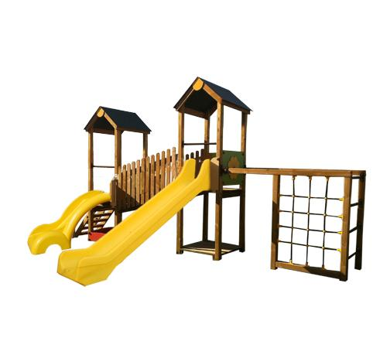

Descrizione:

Castello combinato, composto da due torrette coperte

da tettoie in hpl colorato, poste a differenti altezze,

sulle quali sono posti scivoli in polipropilene colorato.

Come collegamento alle due torrette, è presente un

ponte inclinato con parapetto in legno, mentre alle

estremità della struttura, sono poste una scala in

legno e una palestrina attrezzata con arrampicate di

diverse tipologie.

Scala in legno di collegamento.

La struttura del gioco è interamente realizzata in pino

nordico impregnato in autoclave per resistere agli

agenti atmosferici, con pannelli in hpl colorato

(materiale ad alta densità perfetto per gli esterni),

tappi copripalo in plastica colorata, ed elementi

coprivite a forma di margherita.

Si consiglia una manutenzione annuale del gioco

Dimensioni: 700x390 cm

Area di sicurezza: 59 mq

Altezza pedana scivolo: 90/120 cm

Note: I colori delle attrezzature rappresentati nelle immagini

sono da considerarsi puramente indicativi.

Categoria: Castelli complessi per parchi

Codice: EP02154

